

國殤紀念日高球賽 庫查封王
路透社 – 2013年6月3日 上午11:48
（路透俄亥俄州都柏林2日電）美國好手庫查（Matt Kuchar）今天在總獎金620萬美元的PGA國殤紀念日高球賽（Memorial）最後1輪最後1洞擊出博蒂，以低於標準4桿的68桿作收，總成績以贏2桿封王。
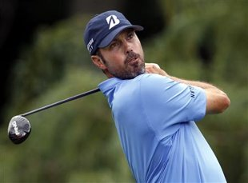庫查4輪下來繳出低於標準12桿的276總桿，以贏2桿擊敗同胞柴普爾（Kevin Chappell）摘冠。
高球世界排名第1的美國名將老虎伍茲（TigerWoods）繳出平標準桿的72桿，總成績為高於標準8桿的296桿，在這場美國公開賽最後熱身賽以失望告終。
世界排名第2的北愛爾蘭好手麥克羅伊（RoryMcIlroy）從首輪就開始陷入苦戰，今天同樣繳出72桿，以高於標準6桿的294總桿作收。
麥克羅伊說：「我本週發現一些小事情。」他還說：「我今天的擊球好多了。其實我的推桿也變好一點…不是太離譜。」中央社（翻譯）

